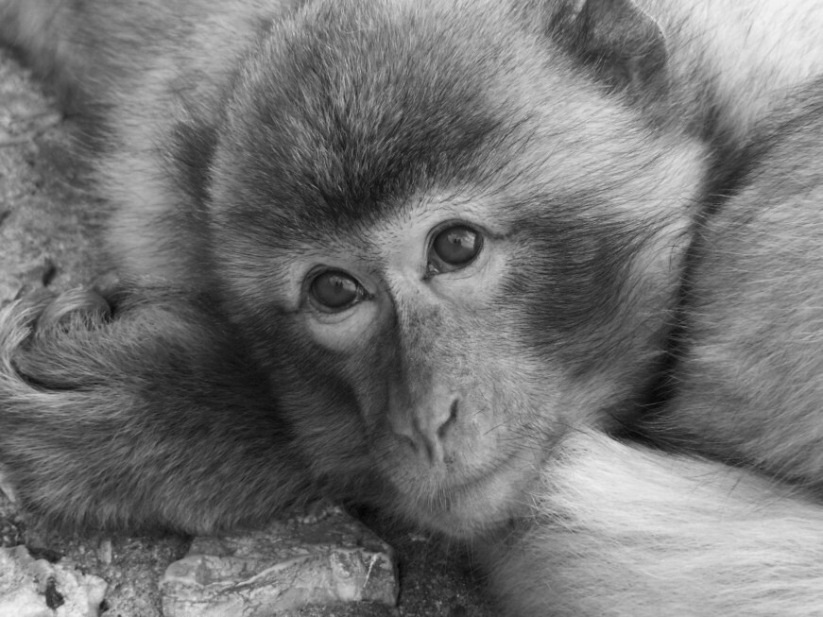
Hledá se dobrovolný
asistent pro terénní výzkum
makaků magotů
na Gibraltaru.

Co se můžete naučit:
- příprava a plánování projektu, posouzení a výběr vhodných metod
- identifikace jedinců a tvorba identifikačních karet
- různé metody pozorování a záznamu chování, volba vhodné metody pro různé typy behaviorálních dat
- metodika sběru a uchovávání vzorků trusu pro hormonální analýzy

Termín pobytu: listopad 2007 - únor 2008
(celé 4 měsíce nejsou podmínkou)
Náplň práce: záznam chování, sběr vzorků trusu, přepis dat
Náklady (letenka, ubytování, jídlo) si hradí zájemce sám
(při pobytu 3 měsíce a více bude letenka hrazena)

Projekt probíhá ve spolupráci s Vídeňskou univerzitou, možnost zadání diplomové práce

Výborná příležitost (zvláště pro začínající studenty) jak blízko a relativně pohodlně získat velmi cenné zkušenosti !!!

bližší informace : Martina Konečná
Biologická fakulta JU
(budova B, místnost 254)
email: konecnamar@yahoo.com

